桃園市111學年度桃園區慈文國民中/小學校長及教師公開授課活動
【十二年國教素養導向教學】教學活動設計單

領域/科目 |  | 綜合領域/輔導活動 | 教學者 | 鍾雨真
實施年級 |  | 七 | 教學  時間 | 一 節課 45 分鐘
單元名稱 |  | 人際百寶箱
學校願景 |  | 透過學習我訊息的方式，達成有效溝通，促進人際協調及溝通能力
設計理念 |  | 人們在溝通上常因外在行為與內在想法的不一致產生溝通衝突，這堂課旨在教導學生發生溝通衝突時，可以如何應用我訊息的溝通技巧，向他人傳達自己的想法及感受，進而達成良好且有效的溝通，並應用於日常生活中。
學習重點 | 學習表現 | 1b-IV-2運用問題解決策略，處理生活議題，進而克服生活逆境。  2a-IV-1 體認人際關係的重要性，學習人際溝通技巧，以正向的態度經營人際關係。  2a-IV-3 覺察自己與家人溝通的方式，增進經營家庭生活能力。  2b-IV-1 參與各項團體活動，與他人有效溝通與合作，並負責完成分內工作。 | 核心  素養 | A 自主行動  □ A1身心素質與自我精進  ■A2系統思考與解決問題  □ A3規劃執行與創新應變  B 溝通互動  ■ B1符號運用與溝通表達  □ B2科技資訊與媒體素養  □ B3藝術涵養與美感素養  C 社會參與  □ C1道德實踐與公民意識  ■C2人際關係與團隊合作  □ C3多元文化與國際理解
學習重點 | 學習內容 | 輔 Db-IV-1生活議題的問題解決、危機因應與克服困境的方法。  輔 Dc-IV-1同理心、人際溝通、衝突管理能力的培養與正向經營人際關係。  輔 Dc-IV-2 團體溝通、互動與工作效能的提升。 | 核心  素養
議題融入 |  | 家庭教育  家 J5 了解與家人溝通互動及相互支持的適切方式。
教材來源 |  | 自編教材
教學設備  /資源 |  | PPT、麥克風、小白板五張、白板筆五支、冰山圖片五張（附件一）、個人學習單（附件二）
學習目標 |  | - 學生能知道我訊息的基本概念及使用方式  - 學生能感受你訊息與我訊息的差異  - 學生能透過分組討論瞭解如何用我訊息溝通
教學活動設計
教學活動內容及實施方式 |  |  | 時間 | 備註
壹、準備活動  一、課前準備  提醒學生這節課按照組別就坐  二、引起動機  （一）回顧上週課程  （二）淺談Satir的冰山理論  1.詢問學生是否聽過冰山一角？這句成語要表達的  意思是？  2.發下放大版圖片讓學生看冰山理論，並透過冰山  一角的成語引導至冰山理論，說明人的外在有如  海平面上的冰山，內在有如海平面底下的部分，  再做舉例讓學生瞭解。  貳、發展活動  一、活動一：溝通技巧-我訊息  （一）目的：學生能了解我訊息的重要性並能分組討論出  如何用我訊息溝通。  （二）活動內容與規劃：  1.讓學生感受我訊息和你訊息的差異。方式如下：  在屏幕列出幾個「你訊息」的句子並隨機抽一位  學生唸出來，再請學生點下一位同學，接著進行  引導討論，討論完再依同樣方式進行「我訊息」  句子的部分。  【你訊息】  (1)你怎麼又來了？要我說幾遍？  (2)你連這麼簡單的事都做不好嗎？  (3)你總是這樣，你不煩我都覺得煩了！  (4)你一直這樣下去以後該怎麼辦？  【我訊息】  (1)我發現你最近不太回訊息，還好嗎？  (2)我看到你在亂丟東西，發生什麼事了？  (3)當我看到你對我大吼大叫時，我很生氣。  2.講解溝通技巧-我訊息的基本概念及使用方式  3.發下小白板並給予兩個情境讓學生討論如何使用  我訊息溝通。  【情境一】  當你在認真讀書時，旁邊的朋友在滑抖音且笑得  很大聲，讓你無法靜下心讀書，你可以怎麼說？  【情境二】  身為衛生股長的你看見同學沒有認真打掃都在聊  天或玩，你可以怎麼說？  4.每個情境完成後請幾組分享該組的答案並給予回  饋。  （三）活動總結與回饋：將各組答案做連結並統整  二、活動二：溝通我最行  （一）目的：結合冰山理論與我訊息，觀察影片中的家庭  衝突為何，並以不同的視角做分析，再讓學  生進行角色扮演，實際使用我訊息做溝通。  （二）活動內容及規劃  1.觀賞一段家庭衝突之影片。  2.利用冰山理論分析影片中角色的行為與想法。  3.邀請學生上台扮演影片中的家庭成員，並實際運  用我訊息進行溝通。  4.觀賞影片後半段，如何使用我訊息解決溝通衝突  （三）活動總結與回饋：勉勵上台發表的學生並給予回饋  參、綜合活動  一、總結今日上課內容  （一）冰山理論與我訊息的運用  （二）找到適合自己的溝通方式  （三）發下個人學習單並講解  二、預告下次上課內容 |  |  | 5  25  10  5 | 參考附件一  說明當使用「你訊息」時，會讓人有種被責備、批評甚至是否定的感覺，使人感到不舒服，便會下意識地想逃離或反擊，不會想要進行溝通；而當用「我訊息」時，主要是在表達自己的感受及想法，聽起來的語氣也較為和緩，較會有溝通的意願。  我訊息VS非暴力溝通 【愛，要這樣說】微電影正式片-2016年蒲公英說好話運動  參考附件二
參考資料：
【陽光之心理師學習日常】%28薩提爾課程%29-情緒
http://davicool.pixnet.net/blog/post/322404195-
我訊息VS非暴力溝通 【愛，要這樣說】微電影正式片-2016年蒲公英說好話運動
https://www.peopo.org/news/306433
http://chickensoupfamily.com/2020/02/24/雙贏溝通我訊息/

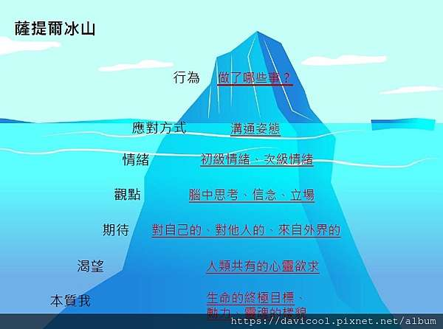
附件一


